Министерство образования и науки Российской Федерации

Федеральное государственное бюджетное образовательное учреждение

высшего профессионального образования

«Владимирский государственный университет

имени Александра Григорьевича и Николая Григорьевича Столетовых»

(ВлГУ)

Кафедра информационных систем и программной инженерии

Лабораторная работа №6

по дисциплине "Геометрическое моделирование"

ТЕМА РАБОТЫ:

Работа с системами частиц

Выполнил:

студент гр. ПРИ-120

Парахин К.В.

Принял:

преп. кафедры ИСПИ

Монахова Г.Е.

Владимир 2023 г.

Цель работы:

Изучить основные приемы создания системы частиц.

Выполнение работы

Упражнение 1. Моделирование волос и меха

Добавим на сцену сферу и создадим новую систему частиц.

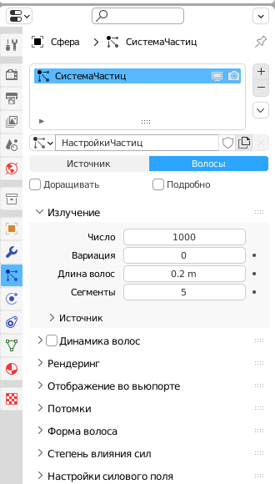

Рисунок 1. Настройки генерации частиц в режиме Hair

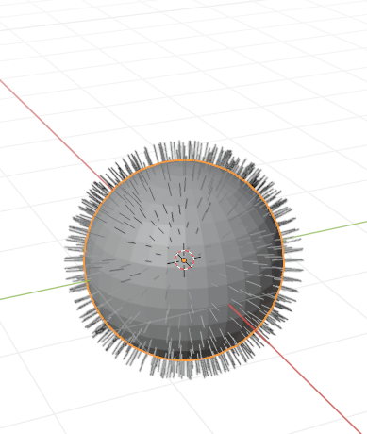

Рисунок 2. Частицы на сфере с уменьшенной длиной

Далее попробуем увеличить число частиц – воспользуемся вторичными частицами

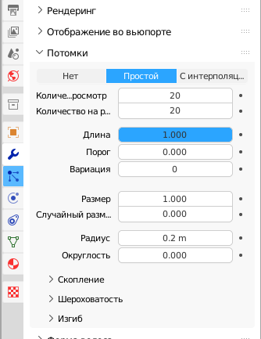

Рисунок 3. Редактирование количества Children частиц

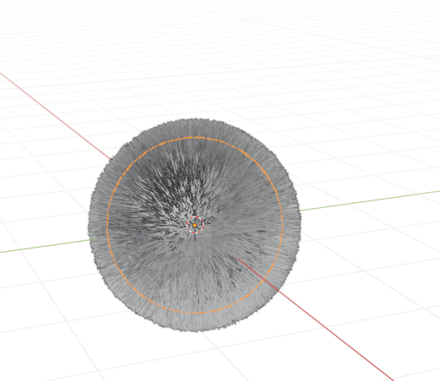

Рисунок 4. Результат визуализации с использованием Children

Опция Strand Render в моей версии Blender отсутствует – поэтому меняем остальные опции в разделе Render (в меню Path и Timings)

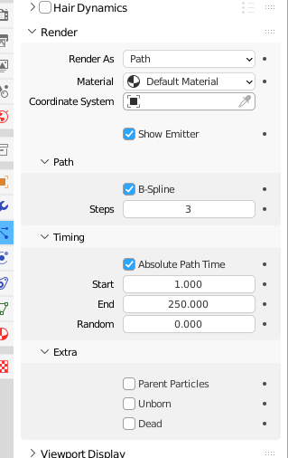

Рисунок 5. Настройка опций Render

Упражнение 2. Моделирование волос

Добавляем модель обезьяны – и разворачиваем ее по оси Z на 90 градусов

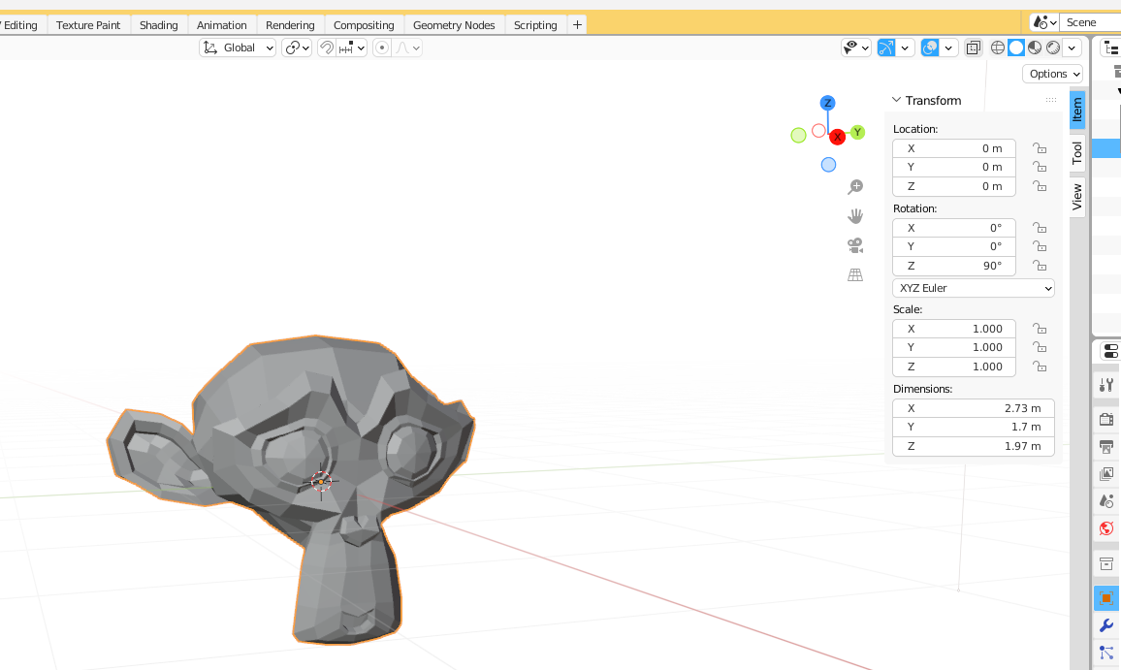

Рисунок 6. Исходная модель

Далее переходим в режим для редактирования и в режиме выделения граней – выделяем полигоны на голове обезьяны – там где будут добавлятся частицы волос

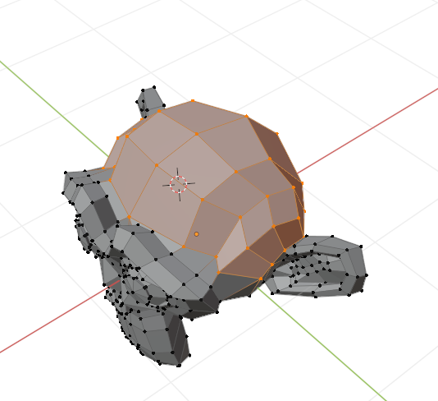

Рисунок 7. Выделение полигонов

Далее создаем новую группу вершин – и присваиваем туда выделенные вершины на полигонах обезьянки

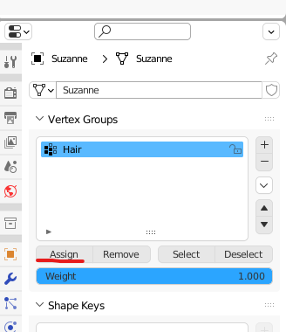

Рисунок 8. Добавление группы вершин

Далее добавляем новую систему частиц типа Hair. Чтобы она применилась только к созданной группе вершин на голове обезьянки – меняем значение поля Density

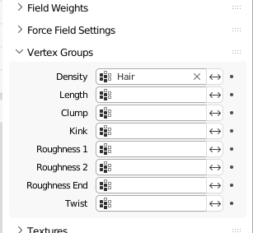

Рисунок 9. Применение системы частиц к группе вершин

Далее настраиваем длину частиц, активируем генерацию дочерних частиц, добавляем опцию Strand Render

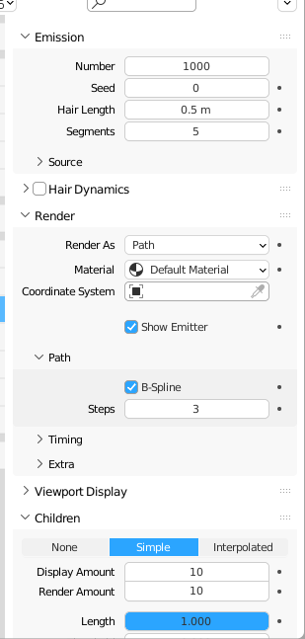

Рисунок 9. Модификация системы частиц

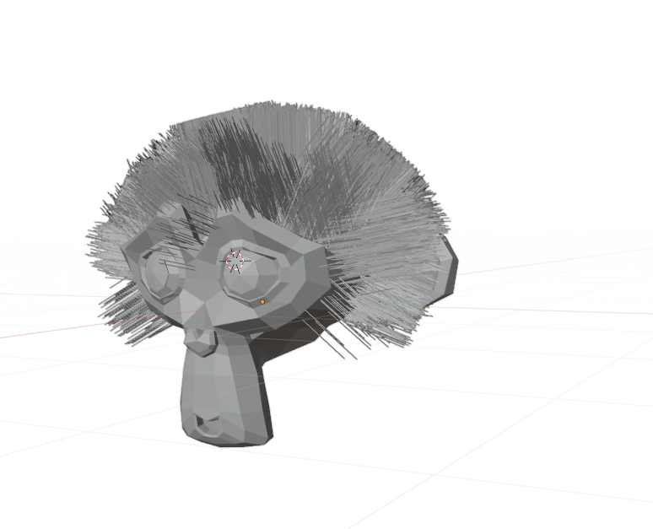

Рисунок 10. Модель с визуализацией частиц

Далее создаем уникальную прическу. Для этого открываем модель в режиме Particle Edit, добавляем показ дочерних частиц

Выбираем режим Comb – то есть расческу

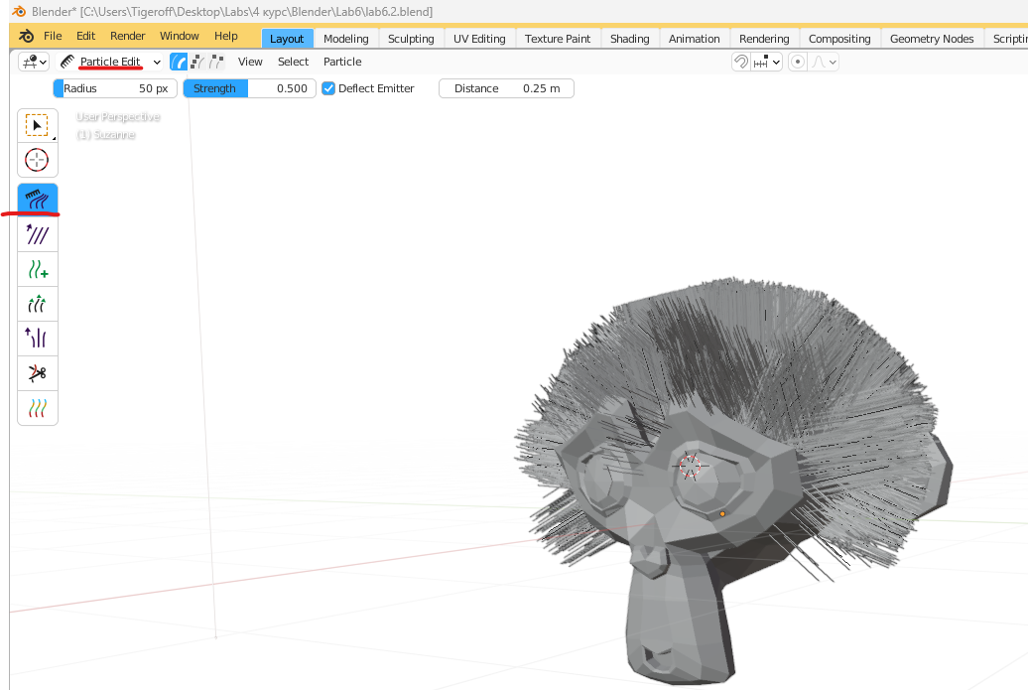

Рисунок 11. Открытие модели в Particle Mode

Изменяю длину и силу расчесывания – производим укладку волос.

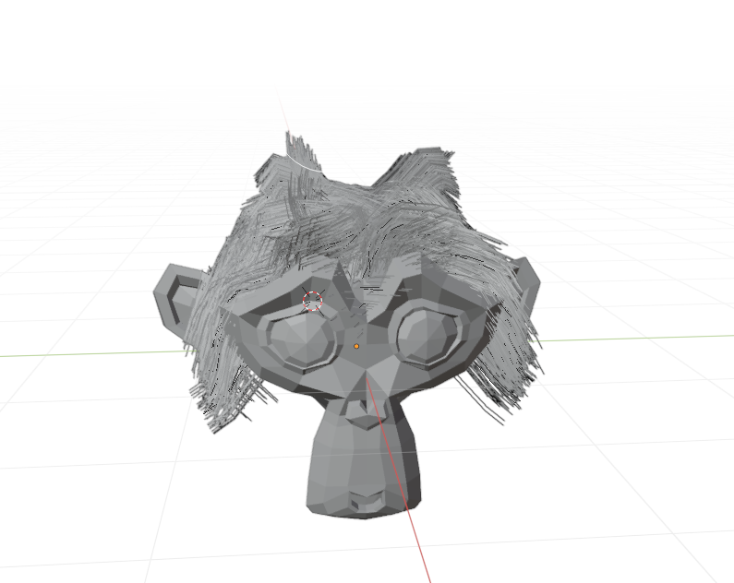

Рисунок 12. Укладка волос

Далее добавляем новый материал для волос обезьянки, настраиваем его цвет.

Затем добавляем к существующей системе частиц Hair

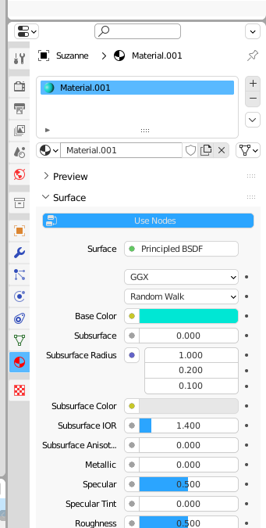

Рисунок 13. Добавление нового материала

Отдельный материал добавляем для остального объекта головы. Производим рендер изображения

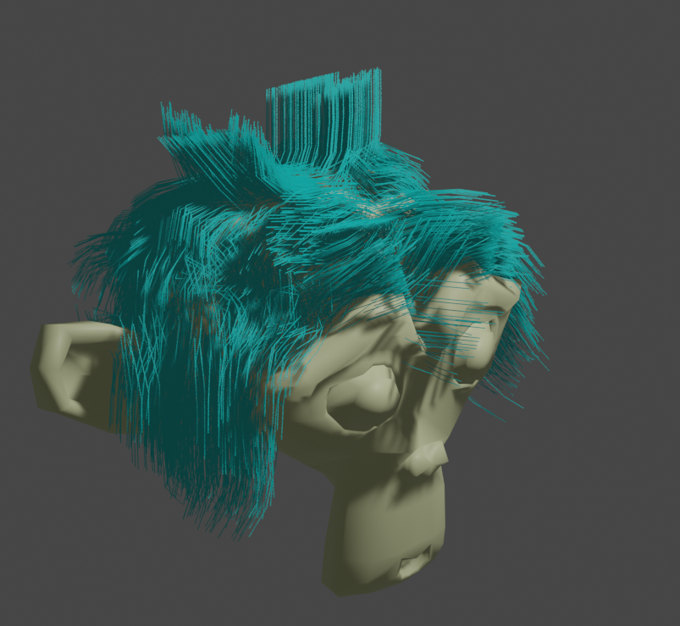

Рисунок 14. Рендеринг изображения с частицами

Вывод

В результате выполнения работы, я изучил основные приемы создания системы частиц в программе Blender.